FAX:北野病院薬剤部06-6131-2852

保険薬局 → 薬剤部 → 主治医局

公益財団法人 田附興風会 医学研究所 北野病院 御中 報告日： 年 月 日
服薬情報提供書（トレーシングレポート）イブランス／ベージニオ
担当医 科  先生 御机下 | 保険薬局 名称・所在地
患者ID：  患者名： | 電話番号：
 | FAX番号：
 | 担当薬剤師名：
この情報を伝えることに対して患者の同意を □得た。 □得ていない。
□患者は主治医への報告を拒否していますが、治療上重要だと思われますので報告いたします。

処方箋に基づき調剤を行い、薬剤交付いたしました。
下記の通り、ご報告いたします。ご高配賜りますようお願い申し上げます。

所見 ご自宅での服用状況に関し、下記の通りご報告申し上げます。
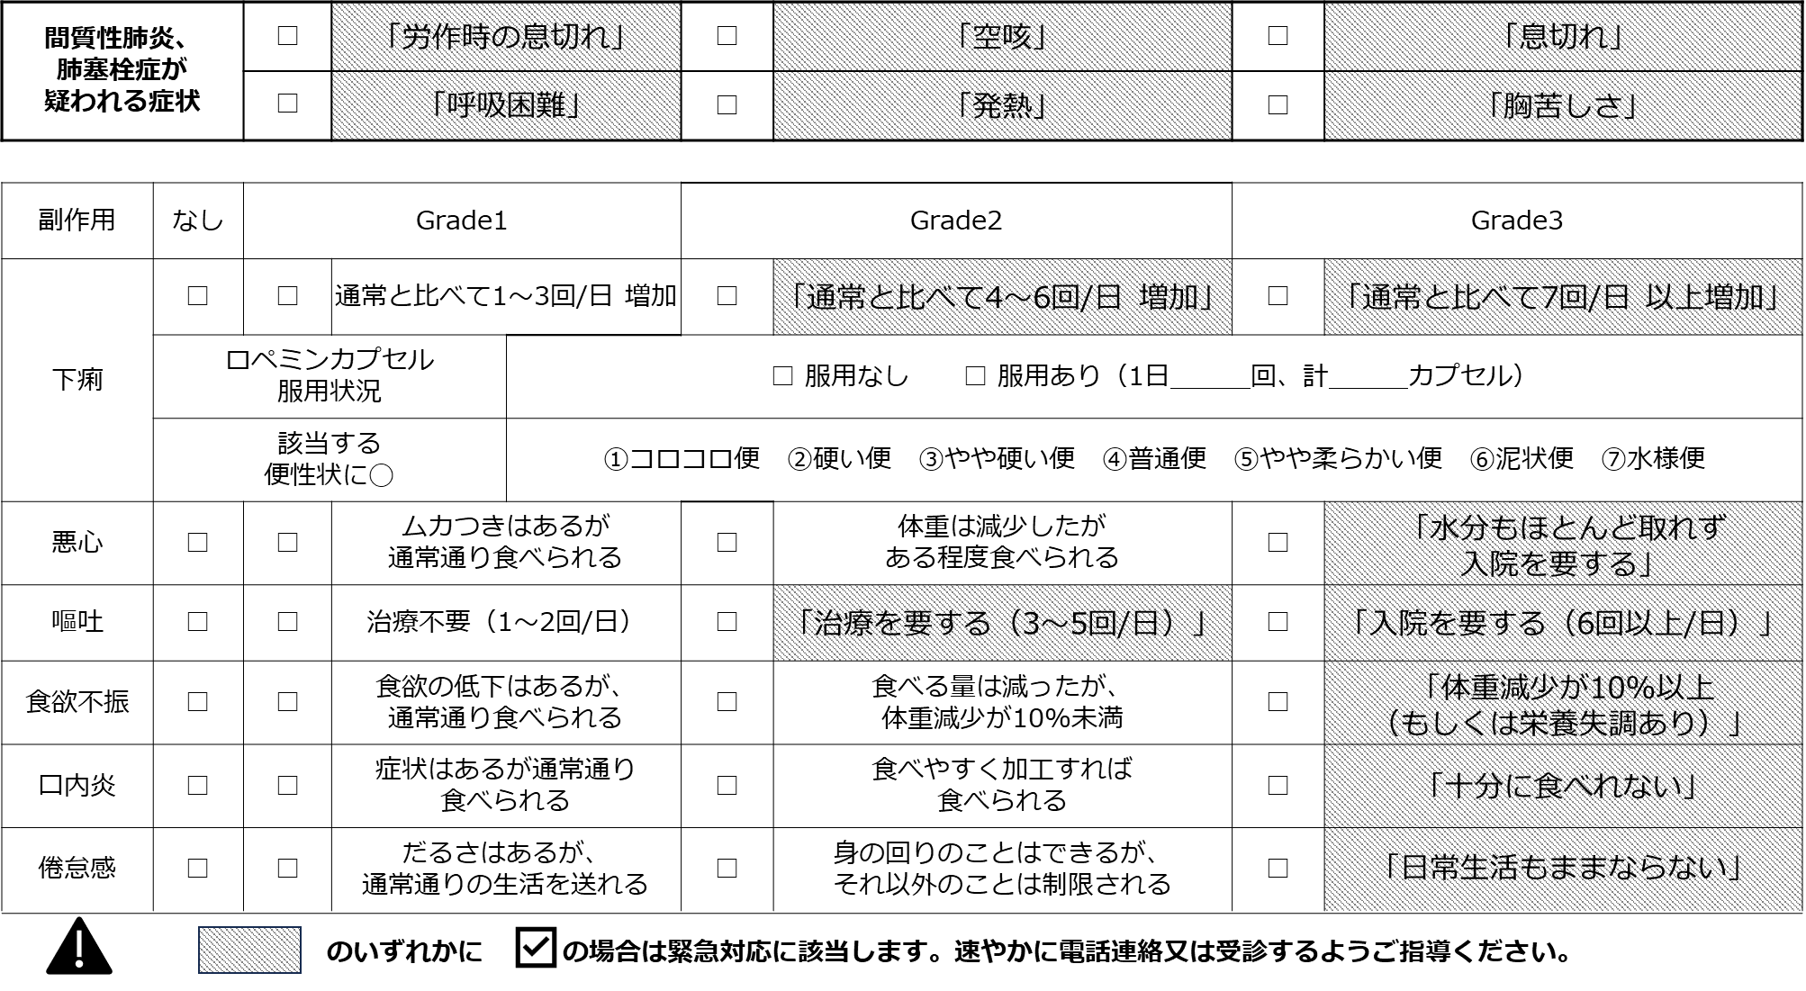
薬剤師としての提案事項、その他報告事項
＜注意＞ 服薬情報提供書は、疑義照会ではありません。
緊急性のある疑義照会は通常通り電話にてお願いします。

